# G03概要设计文档



课程名称： 软件工程导论

项目名称： 睡眠小屋小程序

小组名称： G03

小组成员： 盛泽文 王烨涵 韩宇

指导老师： 杨枨

日期： 2019 年 4 月 20 日

# 1．引言

## 1.1编写目的

概要设计主要是利用比较抽象的语言对整个需求进行概括，确定对系统的物理配置，确定整个系统的处理流程和系统的数据结构，接口设计，人机界面，实现对系统的初步设计。我们根据需求分析得到的数据流图，将之转化为软件结构和数据结构，建立起目标系统的逻辑模型。使软件编程人员能对目标系统有一致的认识。

## 1.2背景

a.待开发的系统的名称：睡眠小屋

b.本项目的任务提出者、开发者、用户

ｃ．提出者：G03小组组长：盛泽文

ｄ．开发者：G03小组所有成员

ｅ．用户：广大的微信用户和杨老师

## 1.3定义

1.微信小程序：简称小程序，英文名Mini Program，是一种不需要下载安装即可使用的应用，它实现了应用“触手可及”的梦想，用户扫一扫或搜一下即可打开应用。

2.总体设计：软件工程总体设计包括：计算机配置设计、系统模块结构设计、数据库和文件设计、代码设计以及系统可靠性与内部控制设计等内容。软件功能分解属于下列软件开发中的总体设计阶段。

3.精度：精度是表示观测值与真值的接近程度。

4.接口：接口（硬件类接口）是指同一计算机不同功能层之间的通信规则称为接口

## 1.4参考资料

1.张海藩. 软件工程导论（第六版）. 北京: 清华大学出版社，2013

2.https://mp.weixin.qq.com/cgi-bin/wx. 微信小程序平台

3. http://www.coolsite360.com/wxapps/ 意派coolsite360

## 1.5 版本历史

|  |  |  |  |
| --- | --- | --- | --- |
| 版本号 | 版本修订日期 | 版本修改人 | 是否通过审核 |
| 1.0 | 2019.4.20 | 盛泽文，王烨涵，韩宇 | 是 |
|  |  |  |  |

该文档参考于IOS标准

## 2.总体设计

### 2.1需求规定

#### 2.1.1系统功能

设置：设置睡眠时间等其他系统设置

查询：查询自己是否按时睡眠等情况

睡眠圈：查看好友小屋状况

小屋：查看自己小屋状态

### 2.1.2系统性能

#### 2.1.2.1精度

在进行向数据库提取所要信息时，只要输入相关的关键字，就能查找出相对应的信息；向数据库输入信息时，要确保输入的信息准确的并且数据类型要符合定义的数据类型。

#### 2.1.2.2时间特性要求

对于该软件的时间特性要求：

a．响应时间：启动该系统后，系统就能运行。

b．更新处理时间：由系统运行状态来决定

c．数据的转换和传送时间：能够在15秒钟内完成

#### 2.1.2.3可靠性

#### 在用户操作时可能发生部分不可抗力错误，程序需及时保存之前用户的操作

#### 2.1.2.4灵活性

说明对该软件的灵活性的要求，即当需求发生某些变化时，该软件对这些变化的适应能力，如：

1．操作方式上的变化：无

2．运行环境的变化：无

3．同其他软件的接口的变化：无

4．精度和有效时限的变化：精度在必须调整的条件下，有效时限则依据现实的测试情况允许稍大范围的变化。

5．计划的变化或改进： 工作时间安排会存在必然的浮动，这部分要协同分工和组员一同来进行商定，前期的计划可以稍微有些变动，后期的安排尽量按照计划执行。

#### 2.1.3输入输出要求

**数据字典：**

|  |  |  |  |  |  |
| --- | --- | --- | --- | --- | --- |
| **字段名** | **字段类** | **长度** | **是否为空** | **默认值** | **备注** |
| **用户ID** | **Varchar** | **20** | **否** |  | **用户微信名称** |
| **时间** | **Datatime** |  | **否** |  | **用户设定的时间和现在时间** |
| **点击睡觉** | **Int** | **2** | **否** |  | **未点击睡觉按钮则表示为0，点击后表示为1** |
| **家具** | **Varchar** | **255** | **否** |  | **可供用户使用装饰自己的小屋** |
| **排名** | **Int** | **100** | **否** |  | **用户好友之间的排名** |

#### 2.1.4数据管理能力要求

说明需要管理的文卷和记录的个数、表和文卷的大小规模，要按可预见的增长对数据及其分量的存储要求做出估算。

需记录的个数：所有的用户

大小规模：5MB

可预见的增长：用户每天的睡眠时间记录增加，用户的小屋建造情况

#### 2.1.5故障处理要求

1.在使用过程中，手机突然关机、系统崩溃等，要求实时保护数据并储存，做到数据不能因故障而丢失。

2.页面长时间无响应，提出警告，要求用户刷新。

3.页面加载时间过长，要提示网络超时，请重试，防止用户认为系统有问题。

4.检测到无网络，要提醒用户当前无网络，请检查网络状况。

#### 2.1.6其他专门要求

1.用户信息绝对保密，不可外泄

2.用户登录只需微信授权登陆即可，操作简单方便

3.可补充性：系统在开发完毕以后，只实现了基本功能管理的功能和框架，在后续的开发中，可以在本框架的基础上进行各种优化和改进，例如界面优化，任务监控等功能。

### 2.2运行环境

小程序运行于iOS（iPhone/iPad）、Android，在iOS上，小程序逻辑层的JavaScript代码运行在JavaScript Core中，视图层是由WebView来渲染的，环境有iOS8、iOS9、iOS10；在Android上小程序逻辑层的JavaScript代码运行在[V8](https://developers.google.com/v8/" \t "https://developers.weixin.qq.com/miniprogram/dev/framework/_blank)中，视图层是由自研XWeb引擎基于Mobile Chrome 67内核来渲染的。

#### 2.2.1设备

[操作系统](https://www.baidu.com/s?wd=%E6%93%8D%E4%BD%9C%E7%B3%BB%E7%BB%9F&tn=SE_PcZhidaonwhc_ngpagmjz&rsv_dl=gh_pc_zhidao)，数据库管理系统，编译软件。应用软件有文字处理软件，信息管理软件，辅助设计软件（CAD），实时控制软件(CAM)。

CAD:指利用计算机及其图形设备帮助设计人员进行设计工作。

CAM:利用计算机辅助完成从生产准备到产品制造整个过程的活动，即通过直接或间接地把计算机与制造过程和生产设备相联系，用计算机系统进行制造过程的计划、管理以及对生产设备的控制与操作的运行，处理产品制造过程中所需的数据

#### 2.2.2支持软件

操作系统：IOS和安卓

支持软件：Dev -C++、Eclipse Java、Axure Rp、微信Web开发者工具、Bugzilla（开源[测试管理工具](https://baike.baidu.com/item/%E6%B5%8B%E8%AF%95%E7%AE%A1%E7%90%86%E5%B7%A5%E5%85%B7" \t "https://baike.baidu.com/item/%E8%BD%AF%E4%BB%B6%E6%B5%8B%E8%AF%95%E5%B7%A5%E5%85%B7/_blank)）、Rational测试工具。

#### 2.2.3接口

#### 2.2.4控制、

运行控制将严格按照各模块间的函数调用关系来实现。

在网络传输方面，客户机再发送数据后，将等待服务器的确认到信号，收到后，在此等待服务器发送数据，然后对数据进行确认服务器再接收到数据后发送确认信号，在对数据处理、访问数据库后，将饭返回信息送回客户机，并等待确认。

### 2.3基本设计概念和处理流程

管理员：

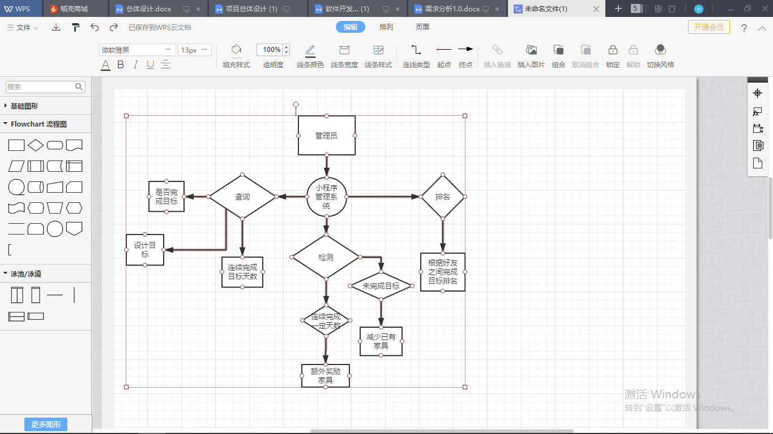

用户：

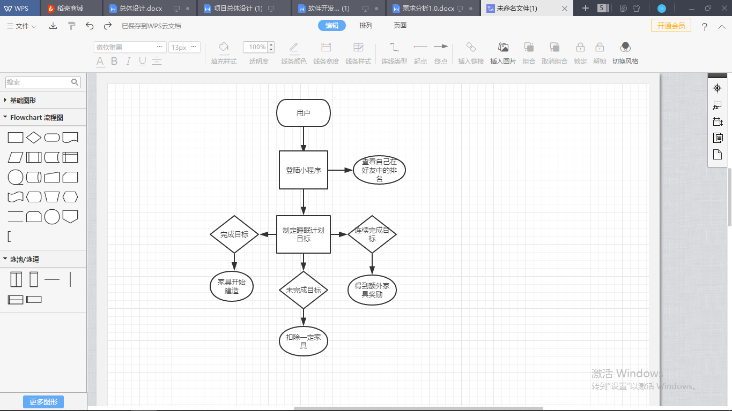

### 2.4结构

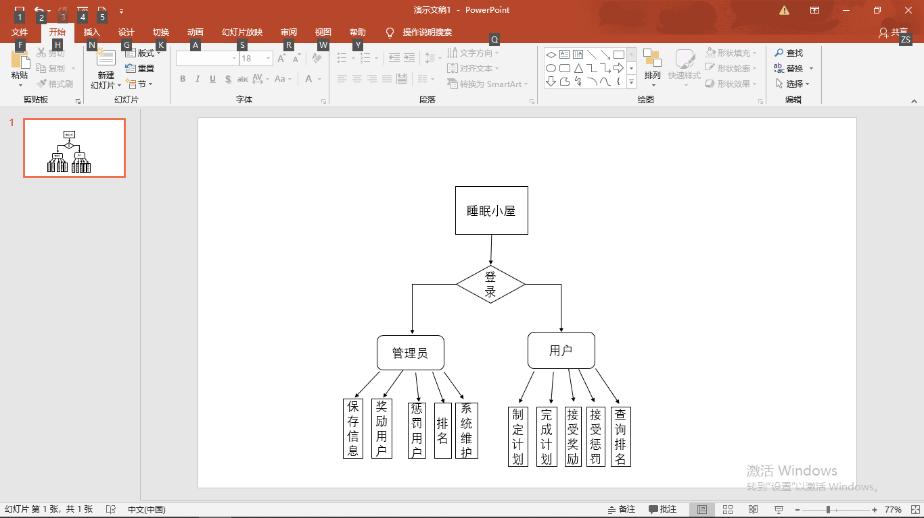

（1）用户账号模块

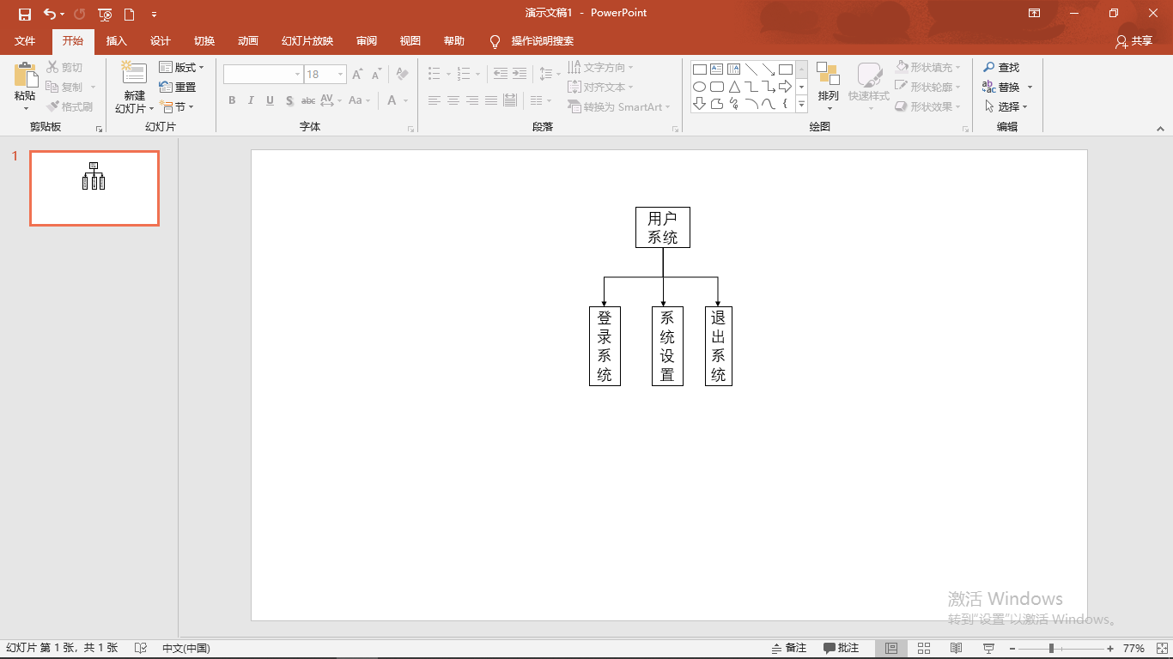

用户帐号模块包括：用户设置，登陆系统、退出系统二个部分

1. 登录系统：实现正常登录睡眠小屋系统。
2. 系统设置：实现系统内部音乐开关、重新设定就寝时间等设置。
3. 退出系统：实现正常退出睡眠小屋系统。

（2）查询

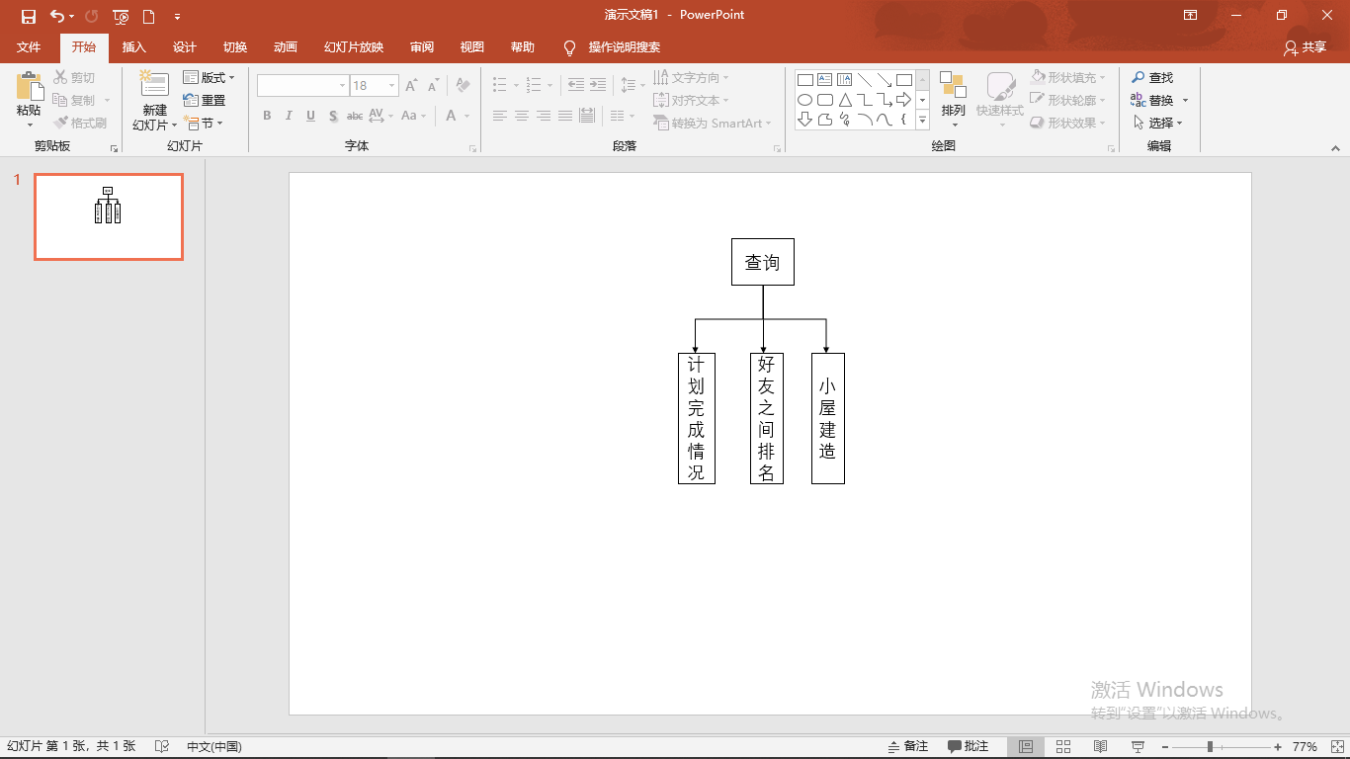

查询模块包括：查询计划完成情况，好友之间排名，小屋建造情况。

1.计划完成情况：查看自己连续多少天完成目标，哪几天没完成。

2.好友排名：查询自己的小屋在好友之间的排名。

3.小屋建造情况：进入自己的小屋查看。

1. 管理员模块

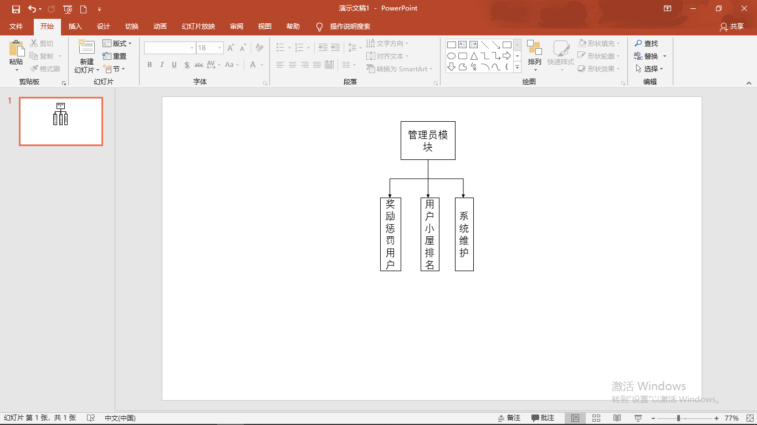

管理员模块包括奖励惩罚用户，用户小屋排名，系统维护

1. 奖励惩罚用户：根据用户目标完成情况进行奖励惩罚。
2. 用户小屋排名：对用户的小屋建造进行排名。
3. 系统维护：系统出错时第一时间进行维护。

### 2.5功能需求与系统模块的关系

|  |  |  |  |  |  |  |
| --- | --- | --- | --- | --- | --- | --- |
|  | 验证登录程序 | 注册程序 | 添加信息 | 修改信息 | 删除信息 | 查询程序 |
| 用户账号管理 | √ |  |  |  |  |  |
| 用户计划模块 |  |  | √ | √ | √ |  |
| 用户排名模块 |  |  |  |  |  | √ |
| 用户设置模块 |  |  |  | √ |  |  |
| 用户界面模块 |  |  | √ |  |  | √ |

### 2.6人工处理过程

需要手动输入数据，及窗口或菜单栏选项进行信息确认或者选择。

#### 2.7尚未解决的问题

该系统同其他系统之间的接口，代码实现，数据库测试都还尚未实现。

## 3．接口设计

### 3.1用户接口

采用图形用户接口：

1.登录界面

2.设置界面：设计计划睡眠时间。

3.查询界面：查看小屋状态

4.睡眠圈：查看排行等情况

### 3.2外部接口

服务器端采用Java语言来编写程序，通过JDBC驱动来访问数据库SQL Server。

### 3.3内部接口

登录界面获得用户允许，进入主菜单，根据用户输入的数据（点击不同目录），经过数据安全性校验后，发送到服务器。服务器接收数据后，进行相应处理，并返回客户端。

## 4．运行设计

### 4.1运行模块组合

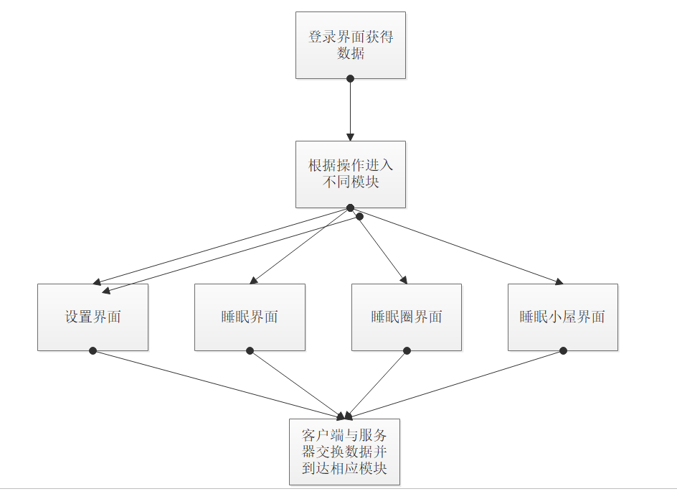

### 4.2运行控制

设置：设置界面主要是设置计划睡眠的时间，以及一些系统设置

睡眠圈：主要是查看好友的睡眠情况以及他的小屋建造情况

睡眠界面：用户需要在计划时间前，点击开始睡眠，若未在时间前点击默认没有按时睡眠，则记录为未完成。

小屋界面：用户可以在这里看到自己的小屋情况。

### 4.3运行时间

小程序占用cpu资源，客户端和服务端通信占用网络传输时间，服务端对数据库操作占用服务器cpu时间。其中网络传输时间主要由网络传输速度决定，在网速较高的环境下不是主要考虑因素。服务器对数据库的操作时间取决于服务器性能及同时访问量的多少以及所使用的数据库功能，在大规模访问量之下，该时间可能会成为系统性能的瓶颈。

## 5．系统数据结构设计

### 5.1逻辑结构设计要点

|  |  |  |  |
| --- | --- | --- | --- |
| Users用户表 | | | |
| 英文字段名 | 中文字段名 | 字段类型 | 备注 |
| UserID | 用户ID | Int | 主键 |
| UserName | 用户名 | Varchar(20) | 空字段限制 |

|  |  |  |  |
| --- | --- | --- | --- |
| Home睡眠小屋 | | | |
| 英文字段名 | 中文字段名 | 字段类型 | 备注 |
| Furniture | 家具 | Varchar(100) |  |
| BackGround | 小屋背景 | Varchar(100) | 空字段限制 |

### 5.2物理结构设计要点

[给出本系统内软件所使用的每个数据结构中的每个数据项的存储要求，访问方法、存取单位、存取的物理关系、设计考虑和保密条件。]

### 5.3数据结构与程序的关系

[说明各个数据结构与访问这些数据结构的各个程序之间的对应关系。]

|  |  |  |  |  |
| --- | --- | --- | --- | --- |
|  | [程序1] | [程序2] | [……] | [程序m] |
| [数据结构1] | √ |  |  |  |
| [数据结构2] | √ | √ |  |  |
| ┇ |  |  |  |  |
| [数据结构n] |  | √ |  | √ |

## 6．系统出错处理设计

### 6.1出错信息

|  |  |  |
| --- | --- | --- |
| **错误类型** | **原因** | **解决办法** |
| **输入错误** | **输入不规范** | **通过对话框，提醒用户，然后再次操作。** |
| **其他操作错误** | **用户的不正当操作使程序发生错误** | **中止操作提醒用户中止的原因和操作的规范。** |
| **不可预知错误** | **未知异常** | **进行数据库备份，帮助开发者完善程序。** |

### 6.2补救措施

a.后备技术：将用户的信息实时存储到数据库中

b.降效技术：手工操作和数据的人工记录

c.恢复及再启动技术：暂无